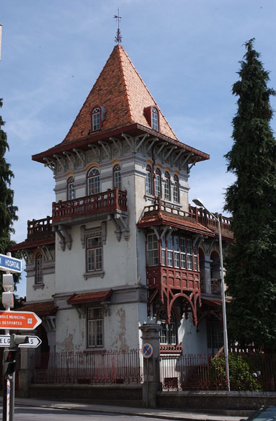

**1º Proprietário**:  Laura Summavielle Soares

**Destino de Emigração**:

**Data da Construção**: 1912

**Lugar/Rua**: Gaveto - Monsenhor Vieira de Castro/ José Cardoso Vieira de Castro

**Concelho:** Fafe

**Tipologia:** Palacete

**Estado de Conservação**: Muito Bom

**Actual Proprietário:**